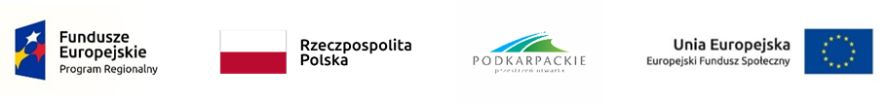

………………………….. ………………………
Nazwa i adres Wnioskodawcy (Miejsce i data)

OŚWIADCZENIE
WNIOSKODAWCY O KWALIFIKOWALNOŚCI VAT

W imieniu Wnioskodawcy oświadczam/my, że na dzień złożenia wniosku o dofinansowanie projektu pt. ……………….…….. w odpowiedzi na konkurs nr ……………………. ogłoszony w ramach Regionalnego Programu Operacyjnego Województwa Podkarpackiego na lata 2014-2020 ………………..(nazwa Wnioskodawcy) ani żadnemu innemu podmiotowi uczestniczącemu w projekcie, zarówno w fazie realizacyjnej jak i operacyjnej, a także w okresie trwałości projektu, zgodnie z obowiązującym prawodawstwem krajowym, nie przysługuje prawo do obniżenia kwoty podatku należnego o kwotę podatku naliczonego lub ubiegania się o zwrot VAT, którego wysokość została zawarta w budżecie projektu.
Jednocześnie .......................(nazwa Wnioskodawcy) zobowiązuje się do zwrotu zrefundowanej w ramach ww. projektu części poniesionego VAT, jeżeli zaistnieją przesłanki umożliwiające odzyskanie tego podatku przez Wnioskodawcę lub przez inne podmioty uczestniczące w projekcie, zarówno w fazie realizacyjnej, operacyjnej, jak i w okresie trwałości projektu.
Ponadto .......................(nazwa Wnioskodawcy) zobowiązuje się również, w trakcie trwania projektu oraz po jego zakończeniu, do udostępniania dokumentacji finansowo-księgowej oraz udzielania uprawnionym organom kontrolnym informacji umożliwiających weryfikację kwalifikowalności podatku VAT.

……………………………………………………
Pieczęć i podpis/y osoby/ób uprawnionej/nych do podejmowania decyzji wiążących w stosunku do wnioskodawcy

Por. z art. 91 ust. 7 ustawy z dnia 11 marca 2004 r. o podatku od towarów i usług (Dz.U. t.j. z 2018 r., poz. 2174, z późn. zm.).
Dokument powinien być opatrzony podpisem oraz pieczęcią imienną wraz z wskazaniem funkcji / stanowiska danej osoby. W przypadku braku imiennej pieczęci wymagany jest czytelny podpis osoby z imieniem i nazwiskiem wraz z wskazaniem funkcji/stanowiska danej osoby (np.: Jan Kowalski, Prezes Zarządu).

